NOMS des élèves du groupe :

FEUILLE DE ROUTE 1 : Découvrir une œuvre.

Vous avez choisi une œuvre iconographique : pourquoi ce choix ?

Citez au moins 10 mots-clés qui pourraient la décrire.

Classez ces mots (vous pouvez faire un schéma, un tableau…) Justifiez votre choix.

Quels effets produit ce tableau sur vous ? Quels procédés a utilisés l’artiste pour créer ces effets ?

Effets produits | Procédés utilisés par l’artiste

Faites plusieurs hypothèses : qui sont les personnages ? Dans quelle situation sont-ils ? Comment sont-ils arrivés là ?...

NOMS des élèves du groupe :

FEUILLE DE ROUTE 2 : Chercher des informations :

Lisez attentivement le paratexte et complétez les éléments ci-dessous :

- Titre :
- Artiste:
- Date de création :
- Procédé :
- Dimensions :
- Lieu d’exposition :

Faites une recherche :

- Qui sont les personnages représentés ?
- Quelle est leur histoire ?
- Quel élément, quel moment d’un mythe l’artiste a-t-il voulu représenter ?
- Qui est l’artiste ?

Situons-nous… AP
Domaine 1 :  Langue française | Compétences | Niveau 1 | Niveau 2 | Niveau 3 | Niveau 4
Lire | Je comprends et j'interprète des documents non littéraires et des images | Je sais décrire et/ou distinguer le support, mais de manière incomplète ou légèrement fautive. | Je sais distinguer les supports et décrire de façon informelle le contenu de l'image. | Je sais décrire l'image avec méthode et l'analyser. | Je sais interpréter l'image et comprendre les intentions de l'artiste.
NOMS des élèves du groupe :

FEUILLE DE ROUTE 3 : Définir notre projet, élaborer une méthode :

Vous allez réaliser un audio-guide. Pour expliquer votre œuvre, mettez-vous dans la peau d’un conservateur de musée :
- Qu’allez-vous présenter ?
- Dans quel ordre ?
- Comment allez-vous procéder ?

Elaborez maintenant ensemble le synopsis de votre prestation :

Qui fait quoi ? Répartissez-vous le travail (vous pouvez utiliser un code couleur que vous reporterez sur vos notes ci-dessus).

Prénoms | Code couleur

Quel sera votre fil conducteur ?

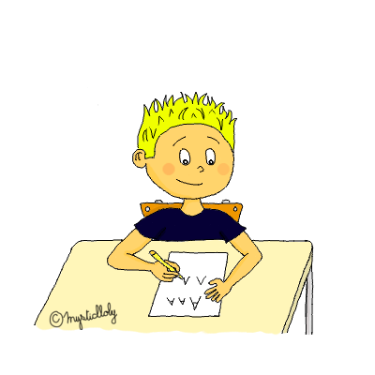
NOM de l’élève (travail individuel) :

FEUILLE DE ROUTE 4 : Ecrire ce que je vais dire : (AP)

Je rappelle mon objectif :

Je commence à rédiger mon texte :

Situons-nous…

Domaine 1 :  Langue française | Compétences | Niveau 1 | Niveau 2 | Niveau 3 | Niveau 4
Écrire | Je produis différents types d'écrits | Ma réponse ou mon texte n'est pas assez développé(e) et j'ai besoin d'aide pour rédiger. | Ma rédaction est correctement structurée et respecte le sujet. | Ma rédaction est correcte et assez longue et respecte le sujet. | Je sais produire un texte long sans aide et je sais transmettre des émotions.
NOMS des élèves du groupe :

FEUILLE DE ROUTE 5 : Améliorer nos productions : comités de relecture : AP

Grille de relecture :

 | Auto-évaluation | Evaluation par mes pairs | Conseils donnés par mon professeur
J’ai décrit le tableau précisément (j’ai employé de nombreuses expansions du nom).
Je l’ai éclairé grâce à mes connaissances (recherches).
Je l’ai commenté, j’ai partagé mes impressions.
Mon cheminement est logique (j’ai utilisé des CC de lieu)
Mon lexique est adapté : le niveau de langue est courant, j’ai expliqué les mots difficiles.
La langue est correcte : les phrases sont bien construites.

Mon projet :

Je me situe…

Domaine 1 :  Langue française | Compétences | Niveau 1 | Niveau 2 | Niveau 3 | Niveau 4
Écrire | Je réécris en fonction de consignes variées | J’ai mal compris la consigne, ou je n’ai pas réussi les transformations attendues. | J'ai effectué quelques modifications, mais j'ai aussi transformé des éléments qui ne devaient pas l'être. | J'ai identifié les éléments à réécrire mais n'ai réussi que partiellement les transformations attendues. | J'ai réussi toutes les transformations à effectuer, sans modifier la structure.
NOMS des élèves du groupe :

FEUILLE DE ROUTE 6 : S’enregistrer.

Comment allons-nous nous répartir la parole ?

Quelles devront être les qualités de mon exposé ?

…………………………………………………………………………………………………………………..

NOM de l’élève (travail individuel) :

FEUILLE DE ROUTE 6 : S’enregistrer (AP).

Quelles devront être les qualités de mon exposé ?

 | Essai 1 | Essai 2 | Essai 3 | Essai 4 | Essai 5
Bonne prononciation
Fluidité

Intonation

Volume sonore
Vitesse de lecture
Respect de la ponctuation
Restitution de texte
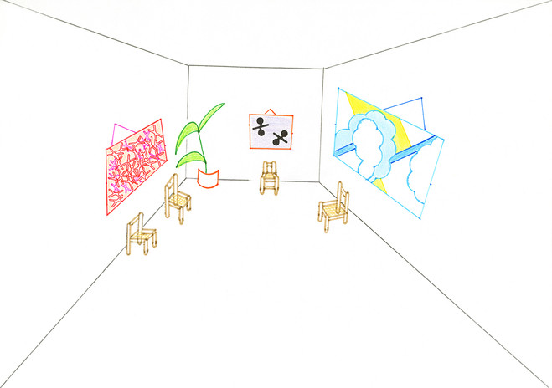
NOMS des élèves du groupe :

FEUILLE DE ROUTE 7 : Exposer :

Voici la liste des œuvres choisies :

- Jupiter allaité par la chèvre Amathée, Nicolas Poussin, 1635-36.
- Prométhée enchaîné, Pierre Paul Rubens, 1611-12.
- Eve Prima Pandora, Jean Cousin, vers 1550.
- La naissance de Vénus, Sandro Botticelli, 1483-85.
- Apollon et Daphné, Antonio del Pollaiuolo, 1432 ou 33.
- Orphée aux Enfers, Jan Bruegel, 1594.
- Le cheval de Troie, Giovanni Domenico Tiepolo, 1760.
- Ulysse et Polyphème, Jacob Jordaens, 1630-35.
- Persée délivrant Andromède, Véronèse, date inconnue (peintre : 1528-88).
- Hercule terrassant l’hydre de Lerne, Francisco de Zurbaran, 1634.
- La chute d’Icare, Marc Chagall, 1974.
- Œdipe et le Sphinx, Jean Auguste Dominique Ingres, 1808.

Comment organiser cette exposition ?

Après avoir observé le LAC, proposez un plan d’exposition.

